CONSEJO EDITORIAL
RCFH • ISSN Digital 2413-1067 • ISSN Impreso 2412-8058

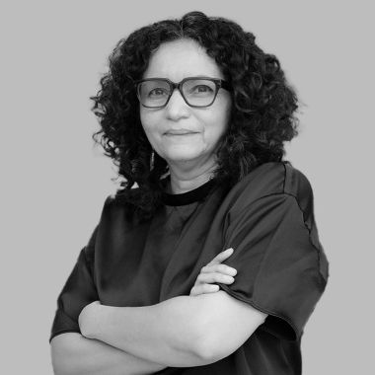
Editora y Directora
Dra. Mireya Mercedes Matamoros Zelaya
Ministerio Público de Honduras, Dirección de Medicina Forense. Unidad de Investigación y Docencia, Tegucigalpa, Honduras. CP 11101.
Hospital San Felipe, Secretaría de Salud de Honduras. Tegucigalpa. CP 11101.
Sociedad de Ciencias Forenses de Honduras.
Registro ORCID: https://orcid.org/0000-0002-4082-7593

La Dra. Matamoros cuenta con una trayectoria de más de 30 años de experiencia en el campo forense, es Master en Microbiología con énfasis en Biología Celular y Molecular, Master en Antropología y Genética Forense, Seróloga Forense, Diplomada en Criminalística. Microbióloga y Química Clínica. Ha fungido como Consultora para OMS-OPS-SESAL, UNITEC, Col. de Abogados de Honduras. En el área forense implementó los Laboratorios de Serología Forense y de Genética Forense y fue contraparte del Proyecto para la implementación de la Unidad de Identificación Humana en la Dirección de Medicina Forense de Honduras.
Correo electrónico: mireyam556@yahoo.com

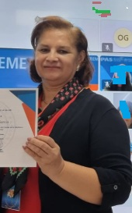
Dra. Martha Cecilia García
Universidad Nacional Autónoma de Honduras, Biblioteca Médica Nacional, Tegucigalpa, Honduras (Jubilada). CP 11101.
Registro ORCID: https://orcid.org/0000-0002-7408-2139
La Dra. García es Master en Bibliotecología, y hasta su retiro por jubilación, fue la representante de LILACS en Honduras y la Directora de la Biblioteca Médica Nacional de la Universidad Nacional Autónoma de Honduras.
Correo electrónico: garcamartha0@gmail.com

Editores Asociados
RCFH • ISSN Digital 2413-1067 • ISSN Impreso 2412-8058

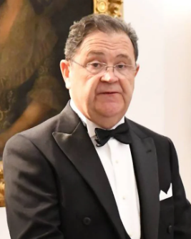
Dr. Joaquín Lucena
Instituto de Medicina Legal de Sevilla, España, CP 41071
Registro ORCID: https://orcid.org/0000-0002-6271-2113
Médico Patólogo y Master en Patología Cardiovascular, Investigador, Docente.
Correo electrónico: joaquin.lucena@gmail.com

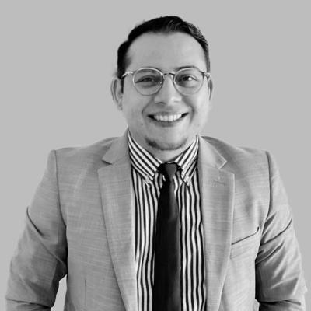
Dr. Álvaro Solorzano Canales
Ministerio Público de Honduras, Dirección de Medicina Forense. Departamento de Clínica Forense, Tegucigalpa, Honduras CP 11101. Instituto Nacional Cardiopulmonar de la Secretaría de Salud de Honduras, Tegucigalpa. CP 11101.
Registro ORCID: https://orcid.org/0009-0009-6960-6004
El Dr. Solorzano es perito médico en el área de Clínica Forense. Es médico, con maestría en Medicina Forense, Master en Salud Pública, Grand Máster en Infectología Clínica y Antibioticoterapia y Máster en Integración del Conocimiento Médico.
Correo electrónico: alvarosolorzano0328@gmail.com

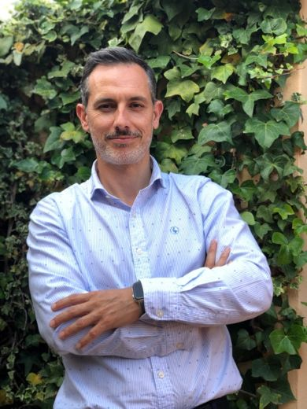
Dr. Fernando Martín
Instituto de Medicina Legal de Málaga, España. CP 29010.
Registro ORCID: https://orcid.org/0000-0002-4141-8193
El Dr. Martín es Médico Legista y catedrático universitario.
Correo electrónico: fermarcaz@gmail.com

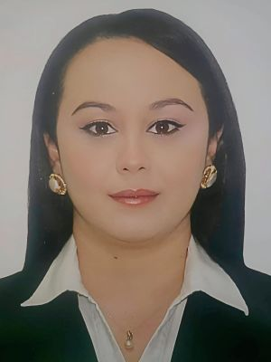
Dra. Sofía McCarthy Chávez
Sociedad de Ciencias Forenses de Honduras. CP 11101
Registro ORCID: https://orcid.org/0000-0002- 0673-5628
La Dra. McCarthy Chávez es Médica, Especialista en Medicina Legal y Forense.
Correo electrónico: mczoph@hotmail.com

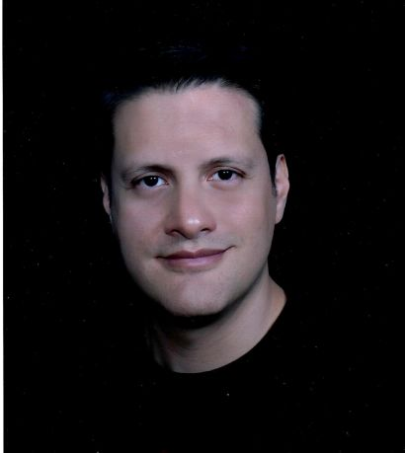
Dr. César Durán
Universidad Nacional Autónoma de Honduras, Tegucigalpa,
CP 11101.
Registro ORCID: https://orcid.org/0000-0002-9464-7889
El Dr. Durán es Médico Especialista en Anatomía Patológica, Subespecialista en Neuropatología y es docente en las Cátedras de Patología y Neuropatología en la UNAH.
Correo electrónico: cesarduran2278@hotmail.com

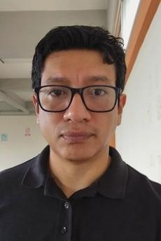
Dr. Carlos Iván Roque
Ministerio Público de Honduras, Tegucigalpa, Honduras CP 11101.
Sociedad de Ciencias Forenses de Honduras.
Registro ORCID: https://orcid.org/0000-0002-8384-4393
El Dr. Roque es Químico y Farmacéutico, es Toxicólogo, con amplia experiencia en el campo forense y es especialista en gestión de la calidad.
Correo electrónico: carlosroquehn@gmail.com

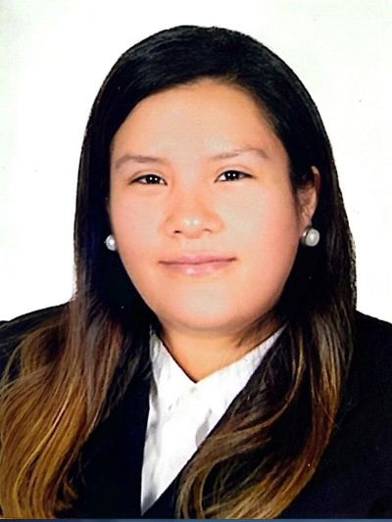
Dra. Alejandra Ventura
Universidad CEUTEC, Tegucigalpa, Honduras. CP 11101
Registro ORCID: https://orcid.org/0000-0002-7528-9377
La Dra. Ventura es Médico especialista en Medicina Legal y Forense, Master en Criminalística con enfoque en Investigación Criminal y Ciencias Forenses y docente universitaria.
Correo electrónico: ale_ventura777@hotmail.com

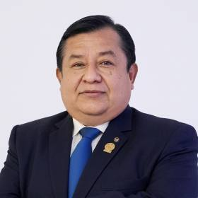
Dr. Cesar Quito Santos
Universidad Nacional de Trujillo, Perú. CP 13001.
Registro ORCID: https://orcid.org/0000-0002-2846-7476
El Dr. Quito es Médico Legista y catedrático universitario.
Correo electrónico: cquitos@unitru.edu.pe

Consejo Asesor

Dr. Ángel Carracedo
Instituto de Medicina Legal,
Santiago de Compostela, España.
Registro Orcid: https://orcid.org/0000-0003-1085-898

Dr. Óscar García
Laboratorio de Genética Forense,
País Vasco, España.

Dr. Nicolás Sabillón
Ministerio Público de Honduras, Dirección de Medicina Forense, Departamento de Patología Forense, Tegucigalpa, Honduras. CP 11101.
El Dr. Sabillón es médico, especialista en Anatomía Patológica, trabaja como Patólogo, en el Laboratorio de Histopatología Forense y es el jefe del Departamento de Patología de la UNAH.
Correo electrónico: nsabillon2002@yahoo.es

Diseño gráfico
Lic. Astrid Valladares

Plataformas virtuales

PhD. Ovidio Padilla
Universidad Nacional Autónoma de Honduras, Tecnologías, Sistemas y Proyectos de Información, Tegucigalpa, Honduras. CP11101.
Coordinador de la Biblioteca Médica Nacional, UNAH, Coordinador Nacional de ProEthos.

Ing. Néstor Juárez
Ministerio Público de Honduras, Unidad de Informática, Tegucigalpa, Honduras.CP11101.

La Revista de Ciencias Forenses de Honduras, es una revista arbitrada, ISSN Digital 2413-1067; y es el órgano de difusión técnico-científico de la Dirección de Medicina Forense del Ministerio Público de Honduras. Es de acceso abierto, no cobra por publicidad y su contenido está a disposición de manera gratuita, bajo los términos de una licencia “Creative Commons” Atribución-No Comercial 4.0 Internacional (CC BY-NC 4.0), que permite al autor mantener los derechos patrimoniales sin restricciones. De publicación semestral (junio y diciembre). Recibe artículos todo el año los cuales son sometidos a revisión abierta, por pares externos.

DIRECCION DE MEDICINA FORENSE DE HONDURAS
Col. Quezada atrás de la Facultad de Ciencias Médicas de la UNAH
Tegucigalpa, Honduras Tel: (504)22358492
Email: revistacienciasforenseshnd@gmail.com

